100年度全國中小學視障學生夏令營實施計畫

- 依據：教育部補助直轄市縣（市）政府推動學前及國民教育階段特殊教育工作實施要點。
- 辦理目的：
- 規劃多元展能學習課程，培養視障學生學習興趣，提升學習能力。
- 設計分站課程、小組活動，擴展視障學生與人互動機會，增進良好人際關係。
- 推展體驗學習課程，提供視障學生多元探索經驗，充分展現自我潛能。
- 安排參觀、欣賞藝文表演，拓展視障學生生活領域，培養休閒活動興趣。
- 指導單位：教育部、高雄市政府
- 主辦單位：高雄市政府教育局
- 承辦學校：高雄市立楠梓特殊學校
- 協辦單位：高雄捷運股份有限公司、高雄市壽山動物園、義聯集團
- 辦理期間：100年7月12日(星期二)至7月14日(星期四)，共計3天。(若遇颱風停課時則順延一週，7月19日至7月21日)。
- 參加對象：
  - 參加學生：國小三年級至國中三年級輔導有案之視障學生，以未曾參加過此活動者為優先，合計約196名。
    - 各縣市名額:
- 台北市、新北市、台中市、台南市、高雄市各12名，共計60名。
- 澎湖縣、金門縣各4名，共計8名。（連江縣無學生）
- 其餘各縣市（14縣市）各6名，共計84名。
    - 國立台中啟明學校、台北市立啟明學校、私立台中惠明學校等三校，每校各12名，共計36名。
    - 高雄市立楠梓特殊學校8名。
  - 隨隊教師：每4至6位學生請派1位老師帶領，共約50名。
  - 隨隊輔導員：約40名。
  - 101年度承辦縣市觀摩人員2名。
  - 工作人員：約60名。
  - 志工若干名（視實際需要增減）。
總計人數約350名。
註1：參加人員若有突發狀況時，請各報名單位另行指派視障學生隨時遞補，並告知承辦單位。
註2：請自行攜帶健保卡、身障手冊、隨身使用藥品、換洗衣物及雨具等個人物品。
註3：請每位參加學員們事先準備100元以內小禮物，以便相關活動進行交換禮物之用。
註4：聯歡晚會欲出場表演者(CD、道具請自備)，並於報名表註明。
- 活動內容：分站課程、晚會、表演活動、參觀體驗、DIY體驗等(詳如附件一)。
- 專車接送：
- 接送時間：100年7月12日(星期二)下午13時00分～13時30分。
- 接送地點：高雄火車站、高鐵左營站（或新左營火車站）及高雄小港機場（各縣市所有參與人員統一擇上述三個定點中的一個，作為集合接送的地點，以縣市為單位請勿分散。）
- 報到時間：100年7月12日（星期二）下午13時30分～14時30分
- 報到地點：高雄市立楠梓特殊學校（高雄市楠梓區德民路211號，詳如附件二）。
- 住宿地點：俟招標後於高雄市立楠梓特殊學校網站公告。
- 結束時間：預計於100年7月14日(星期四)下午13時00分結束，回程車票請訂下午13時30分以後。
- 經費與獎勵：
- 由教育部補助專款支應。
- 不足款部分由高雄市政府教育局補助。
- 各單位參加人員之往返差旅費用，由各單位自行負擔。
- 活動完畢後，辦理本案相關有功人員依相關規定從優敘獎。
- 報名方式與報名表：
- 相關活動計畫請至高雄市立楠梓特殊學校網站下載，網址http://www.nzsmr.kh.edu.tw。
- 請各縣市(或學校)承辦人員於確認報名資料無誤後，將報名相關表件（附件三）mail至承辦人李悅蜻組長信箱（space@mail.nzsmr.kh.edu.tw）。
- 報名表核章後，請傳真至高雄市立楠梓特殊學校學務處（FAX：07-3643053）確認。
- 報名截止時間：請於100年5月25日(星期三)前完成報名。
- 連絡電話:高雄市立楠梓特殊學校學務處李悅蜻組長(TEL：07-3642007#211～214)
- 本計畫奉核後實施，修訂時亦同。
100年度全國中小學視障學生夏令營 活動行程表

第一天(7/12星期二)
時間 | 活動名稱 | 地點 | 活動內容
~13:00 | 出發
13:00~13:30 | 迎嘉賓 | A.高雄火車站  B.高鐵左營站（或新左營火車站）  C.小港機場 | 集合前往高雄市立楠梓特殊學校報到
13:30~14：30 | 報到 | 楠梓特殊學校 | - 領取名牌  - 分配組別  - 領取背包、名牌、衣服、帽子  - 認識環境
14:30~17:30 | 分站課程 | 楠梓特殊學校 | - 手工DIY  - 觸感訓練  - 主題教育（人權、性別平等、反霸凌、安全逃生）  - 音樂點字  - 體能大考驗
17:30~18:00 | 路程 |  | 驅車前往飯店
18:00~18：30 | 飯店check in | 飯店 | 分配房間
18:30~19:30 | 晚餐 | 飯店 | 享用美味佳餚
19:30~21:00 | 歡迎會 | 飯店 | 開幕式及藝文表演
21:00~22:00 | 甜蜜夢鄉 | 飯店 | 盥洗、就寢
22:00~ | 工作會報 | 飯店 | 各工作小組組長參加
第二天(7/13星期三)
時間 | 活動名稱 | 地點 | 活動內容
~7:00 | 起床 | 各寢室 | 盥洗
7:00~8:00 | 集合、早餐 | 餐廳 | 享用早餐
8:00~8:30 | 車程 |  | 前往高雄捷運公司
8:30~10:30 | 體驗之旅 | 高雄捷運公司 | 搭乘捷運、車站導覽、參觀行車控制中心、列車保修廠、捷運緊急逃生體驗
10:30~11：00 | 車程 |  | 前往義大遊樂世界
11:30~17:00 | 瘋狂一下 | 義大遊樂世界 | - 全台唯一希臘情境主題樂園：大衛城、聖托里尼山城、特洛伊城、摩天輪  - 中午於義大遊樂世界用餐
17:00~17:30 | 車程 |  | 驅車返回飯店
17:30~18:00 | 準備時間 | 飯店 | 準備晚會節目表演
18:00~19:00 | 晚餐 | 飯店 | 享用美味佳餚
19:00~21:00 | 聯歡晚會 | 飯店
21:00~22:00 | 甜蜜夢鄉 | 飯店 | 盥洗、就寢
22:00 | 工作會報 | 飯店 | 各工作小組組長參加

第三天(7/14星期四)
時間 | 活動名稱 | 地點 | 活動內容
~7:00 | 起床 | 各寢室 | 盥洗
7:00~8:00 | 集合、早餐 | 餐廳 | 享用早餐
8:00~8:30 | 車程 |  | 驅車前往壽山動物園
8:30~11:30 | 綠野追蹤 | 壽山動物園
11:30~12:00 | 車程 |  | 返回飯店用餐並拿行李
12:00~13：00 | 午餐 | 餐廳 | 享用美味佳餚
13：00～ | 賦歸 | A.高雄火車站  B.高鐵左營站  C.小港機場 | 領取餐盒
備註 | 雨天備案：於國立科學工藝博物館進行

高雄市立楠梓特殊學校地圖
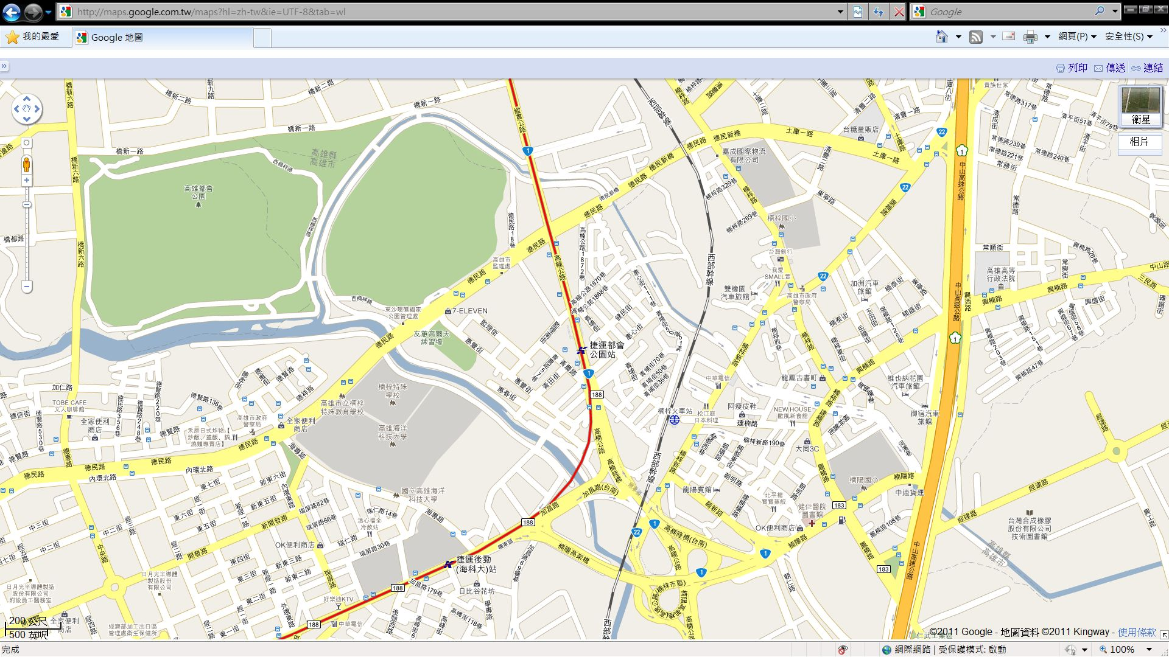

自行開車經由高速公路國道1號至本校：
- 高速公路國道1號（由高雄市區北上） → 至楠梓交流道「大社」(興楠路)出口下高速公路 → 沿高速公路旁平面道路往北續行至旗楠路左轉往楠梓方向 → 穿過高速公路涵洞下方由旗楠路續行200公尺後右轉土庫一路 → 於土庫一路直行經德民新橋後接德民路 → 於德民路直行經過省道台一線（高楠公路）繼續往西直行約800公尺 → 左側為本校門口。
- 高速公路國道1號（由岡山、台南等地區南下） → 至楠梓交流道（旗山、楠梓出口）下高速公路 右轉旗楠路 → 沿旗楠路續行200公尺後右轉土庫一路 → 於土庫一路直行經德民新橋後接德民路 → 於德民路直行經過省道台一線（高楠公路）繼續往西直行約800公尺 →左側為本校門口。
100年度全國國中小視障學生夏令營報名表
報名縣市 |  |  | 帶隊教師 | 共計 |  | 人 |  | 聯絡人： |  | 聯絡電話 |  | （O） |  |  | （手機）
報名縣市 |  |  | 參加學生 | 共計 |  | 人 |  |  |  | E-MAIL
接送地點：□高雄火車站 □高鐵左營站  □小港機場 □自行前往 |  |  |  |  |  |  |  | 7/12抵達時間： | 車種車次： |  |  |  | 7/14離開時間： |  |  | 車種車次：
表演節目：□是 □否 |  |  |  |  |  |  |  | 節目內容： |  |  |  |  | 表演道具（樂器）：
報名須知：  - 參加學生：國小三年級至國中三年級輔導有案之視障學生，以未曾參加過此活動者為優先，合計約196名。  - 各縣市名額:  - 台北市、新北市、台中市、台南市、高雄市各12名，共計60名。  - 澎湖縣、金門縣各4名，共計8名。（連江縣無學生）  - 其餘各縣市（14縣市）各6名，共計84名。  - 國立台中啟明學校、台北市立啟明學校、私立台中惠明學校等三校，每校各12名，共計36名。  - 高雄市立楠梓特殊學校8名。  - 隨隊教師：每4至6位學生請派1位老師帶領，共約50名。  - 101年度承辦縣市觀摩人員2名。  - 請於100年5月25日(星期三 )前，將報名表mail至高雄市立楠梓特殊學校學務處李悅蜻組長，（space@mail.nzsmr.kh.edu.tw），並傳真至07-3643053。 |  |  |  |  |  |  |  |  |  |  |  |  |  |  |  | 服裝尺寸參考
 |  |  |  |  |  |  |  |  |  |  |  |  |  |  |  | 身高 | 尺寸
 |  |  |  |  |  |  |  |  |  |  |  |  |  |  |  | 140-150cm | XS
 |  |  |  |  |  |  |  |  |  |  |  |  |  |  |  | 145-155cm | S
 |  |  |  |  |  |  |  |  |  |  |  |  |  |  |  | 150-160cm | M
 |  |  |  |  |  |  |  |  |  |  |  |  |  |  |  | 155-165cm | L
 |  |  |  |  |  |  |  |  |  |  |  |  |  |  |  | 160-170cm | XL
 |  |  |  |  |  |  |  |  |  |  |  |  |  |  |  | 165-180cm | XXL
 |  |  |  |  |  |  |  |  |  |  |  |  |  |  |  | 除身高外尚請考慮體重
100年度全國國中小視障學生夏令營【帶隊教師】
編號 | 姓名 | 性別 | 身分證字號 | 出生年月日 |  |  | 住址 |  |  | 葷/素 | 服裝尺寸 | 服務單位 |  | 聯絡電話 |  | 手機號碼
1
2
3
4
5

100年度全國國中小視障學生夏令營【參加學生】
編號 | 姓名 | 性別 | 身分證字號 | 出生年月日 | 住址 | 葷/素 | 服裝尺寸 | 使用點字 | 就讀學校 | 緊急聯絡人
 |  |  |  |  |  |  |  |  | 年級 | 姓名 | 電話
1
2
3
4
5
6
7
8
9
10
11
12

100年度全國國中小視障學生夏令營【特殊疾病調查表】
編號 | 姓名 | 年齡 | 學校名稱 | 隨隊老師 |  | 在家照顧者 |  | 相關病史且需注意事項
 |  |  |  | 姓名 | 聯絡手機 | 姓名 | 聯絡電話 | 相關病史且需注意事項
1
2
3
4
5
6
7
8
注意事項:請務必攜帶隨身使用之藥品、健保卡及身心障礙手冊影本備用之.
承辦人員： 單位主管：

